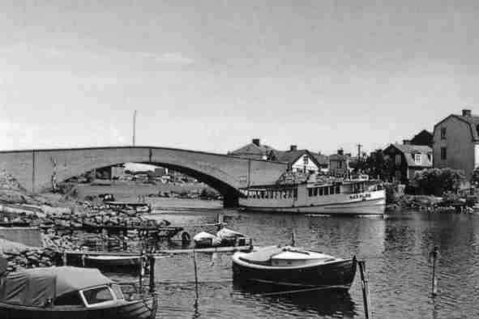
www.salto-ekholmen.se

Valborgsmässofirande

Saltö- Ekholmens Trädgårds- och Intresseförening inbjuder till valborgsmässofirande vid Saltö simstadium kl 1930 den 30 april.

Talare är Kommunfullmäktiges ordförande
Peter Glimvall
Musik med Bella Donna kören

Förhållningsregler för bålet
- Material till bålet får endast bestå av grenar, ris och kvistar o. dyl.
- Inga säckar eller annat omslutande material får läggas på bålet.
- Allt material till bålet måste placeras inom anvisat och inhägnat område.

Bommen hålls öppen för bil o släp
- lördag 26/4 + söndag 27/4, kl. 12.00-14.00
- från den 19 april används skottkärra

Varmt välkomna önskar styrelsen för SETI
Kontakt Göran Mårdhed 0705 297677

Vänd

